
2025年度
单位决算公开文本

石家庄市商务局（本级）
预算代码：322001

二〇二六年八月

石家庄市商务局（本级）
2025年度单位决算公开文本

石家庄市商务局（本级）
二〇二六年八月

目 录

第一部分单位概况
一、单位职责
二、机构设置

第二部分 2025年度单位决算报表
一、收入支出决算总表
二、收入决算表
三、支出决算表
四、财政拨款收入支出决算总表
五、一般公共预算财政拨款支出决算表
六、一般公共预算财政拨款基本支出决算明细表
七、政府性基金预算财政拨款收入支出决算表
八、国有资本经营预算财政拨款支出决算表
九、财政拨款“三公”经费支出决算表
第三部分 2025年度单位决算情况说明
一、收入支出决算总体情况说明
二、收入决算情况说明
三、支出决算情况说明
四、财政拨款收入支出决算总体情况说明
五、财政拨款“三公”经费支出决算情况说明
六、机关运行经费支出说明
七、政府采购支出说明
八、国有资产占用情况说明
九、关于2025年度绩效评价情况的说明
十、其他需要说明的情况
第四部分 名词解释

第一部分单位概况

一、单位职责
（一）贯彻落实国家有关国内外贸易、国际经济合作的发展战略、方针、政策和法律法规。起草商务领域地方性法规、政府规章草案，拟订全市商务发展规划、政策措施和年度计划并组织实施，研究经济全球化、区域经济合作、现代流通方式的发展趋势并提出建议。
（二）拟订全市国内贸易发展规划。促进城乡市场发展，提出引导国内外资金投向市场体系建设的政策建议；负责大宗产品批发市场建设和城市商业网点规划、商业体系建设工作；推进农村市场体系建设，组织实施农村现代流通网络工程。
（三）提出流通体制改革建议。负责推进流通产业结构调整，培育商贸流通主体，推动流通企业改革、商贸服务业和社区商业发展，提出促进商贸中小企业发展的政策建议，推动流通标准化和连锁经营、商业特许经营、商贸物流配送、电子商务等现代流通方式的发展，负责全市流通领域信息网络和电子商务建设。
（四）牵头推进商务领域信用体系建设，建立商务诚信公共服务平台。规范商贸企业交易行为，按照有关规定对拍卖等特殊流通行业进行监督管理，按照有关规定对成品油经营等进行监督管理；指导督促商贸流通行业安全生产；牵头推动重要产品追溯体系建设，对酒类流通发展进行指导。
（五）组织实施重要消费品市场调控。负责建立健全生活必需品市场供应应急管理机制，监测分析市场运行、商品供求状况，调查分析商品价格信息，进行预测预警和信息引导；按分工负责重要消费品储备管理和市场调控工作。
（六）执行国家制定的进出口商品、加工贸易管理办法和进出口商品、技术目录。贯彻执行国家促进外贸增长方式转变的政策措施，组织实施国家制定的重要工业品、原材料和重要农产品进出口总量计划，会同有关单位协调大宗进出口商品，组织指导贸易促进活动和外贸促进体系建设。
（七）贯彻执行国家对外技术贸易、进出口管制以及鼓励技术和成套设备进出口的贸易政策。拟订和推进全市科技兴贸战略，依法监督技术引进、设备进口、国家限制出口技术。
（八）会同有关单位贯彻执行国家促进服务出口和服务外包发展的规划、政策，牵头拟订全市服务贸易发展规划并组织实施。
（九）负责对外投资和经济合作工作。拟订并执行对外经济合作政策，依法管理和监督对外投资、对外承包工程、对外劳务合作等，负责外派劳务和境外就业人员的权益保护工作；拟订全市对外投资管理办法，指导境外经贸园区有关工作，负责对外援助有关工作，负责对外投资和经济合作促进工作。
（十）配合上级单位调查国（境）外对我国出口商品实施的歧视性贸易政策、法律法规及做法。组织协调反倾销、反补贴和保障措施等贸易救济调查以及进出口公平贸易相关工作，指导协调出口产品贸易摩擦应对和进口产品贸易救济申诉工作，跟踪调查反倾销、反补贴和保障措施等贸易救济措施对全市相关产业的影响，建立产业安全预警机制。
（十一）负责上级交办的涉及世贸组织相关工作。贯彻执行上级制定的对自由贸易区国家和地区的经贸规划、政策并组织实施。
（十二）负责会展业促进与管理工作。拟订会展业发展规划、政策措施并组织实施，组织指导境内外对外经济技术展览会和赴境外非商业性办展活动。
（十三）负责经贸交流合作工作。建立联系国内友好关系城市，负责市外单位在我市设立办事机构的备案工作。
（十四）监测分析全市商务运行情况，承担全市商务系统对外宣传和信息发布工作。
（十五）完成市委、市政府交办的其他任务。

二、机构设置
从决算编报单位构成看，纳入2025年度本单位决算汇编范围的独立核算单位（以下简称“单位”）共1个，具体情况如下：

序号 | 单位名称 | 单位基本性质 | 经费形式
1 | 石家庄市商务局（本级） | 行政单位 | 财政拨款

第二部分2025年度单位决算表

收入支出决算总表
公开01表
单位（单位）：石家庄市商务局（本级） |  |  | 2025年度 |  | 金额单位：万元
收入 |  |  |  | 支出
项目 | 行次 | 决算数 |  | 项目 |  | 行次 | 决算数
栏次 |  | 1 |  | 栏次 |  |  | 2
一、一般公共预算财政拨款收入 | 1 | 79,612.12 |  | 一、一般公共服务支出 |  | 32 | 3,489.30
二、政府性基金预算财政拨款收入 | 2 | 268,345.93 |  | 二、外交支出 |  | 33
三、国有资本经营预算财政拨款收入 | 3 |  |  | 三、国防支出 |  | 34
四、上级补助收入 | 4 |  |  | 四、公共安全支出 |  | 35
五、事业收入 | 5 |  |  | 五、教育支出 |  | 36
六、经营收入 | 6 |  |  | 六、科学技术支出 |  | 37
七、附属单位上缴收入 | 7 |  |  | 七、文化旅游体育与传媒支出 |  | 38
八、其他收入 | 8 | 0.28 |  | 八、社会保障和就业支出 |  | 39 | 1,359.14
 | 9 |  |  | 九、卫生健康支出 |  | 40 | 132.93
 | 10 |  |  | 十、节能环保支出 |  | 41
 | 11 |  |  | 十一、城乡社区支出 |  | 42
 | 12 |  |  | 十二、农林水支出 |  | 43
 | 13 |  |  | 十三、交通运输支出 |  | 44
 | 14 |  |  | 十四、资源勘探工业信息等支出 |  | 45 | 268,368.17
 | 15 |  |  | 十五、商业服务业等支出 |  | 46 | 74,425.65
 | 16 |  |  | 十六、金融支出 |  | 47
 | 17 |  |  | 十七、援助其他地区支出 |  | 48
 | 18 |  |  | 十八、自然资源海洋气象等支出 |  | 49
 | 19 |  |  | 十九、住房保障支出 |  | 50 | 183.13
 | 20 |  |  | 二十、粮油物资储备支出 |  | 51
 | 21 |  |  | 二十一、国有资本经营预算支出 |  | 52
 | 22 |  |  | 二十二、灾害防治及应急管理支出 |  | 53
 | 23 |  |  | 二十三、其他支出 |  | 54
 | 24 |  |  | 二十四、债务还本支出 |  | 55
 | 25 |  |  | 二十五、债务付息支出 |  | 56
 | 26 |  |  | 二十六、抗疫特别国债安排的支出 |  | 57
本年收入合计 | 27 | 347,958.32 |  | 本年支出合计 |  | 58 | 347,958.32
使用非财政拨款结余（含专用结余） | 28 |  |  | 结余分配 |  | 59
年初结转和结余 | 29 | 30 |  | 年末结转和结余 |  | 60 | 30
 | 30 |  |  |  |  | 61
总计 | 31 | 347,988.32 |  | 总计 |  | 62 | 347,988.32
注：1.本表反映单位本年度的总收支和年末结转结余情况。
2.本套报表金额转换时可能存在尾数误差。

收入决算表
公开02表
单位（单位）：石家庄市商务局（本级） |  |  | 2025年度 |  |  |  | 金额单位：万元
项目 |  | 本年收入合计 | 财政拨款收入 | 上级补助收入 | 事业收入 | 经营收入 |  | 附属单位上缴收入 | 其他收入
科目代码 | 科目名称
栏次 |  | 1 | 2 | 3 | 4 | 5 |  | 6 | 7
合计 |  | 347,958.32 | 347,9584 |  |  |  |  |  | 0.28
201 | 一般公共服务支出 | 3,489.30 | 3,4892 |  |  |  |  |  | 0.28
20103 | 政府办公厅（室）及相关机构事务 | 942 | 942
2010302 | 一般行政管理事务 | 942 | 942
20109 | 海关事务 | 500 | 500
2010909 | 海关关务 | 500 | 500
20113 | 商贸事务 | 2,895.29 | 2,8951 |  |  |  |  |  | 0.28
2011301 | 行政运行 | 2,2403 | 2,239.75 |  |  |  |  |  | 0.28
2011302 | 一般行政管理事务 | 563.19 | 563.19
2011350 | 事业运行 | 927 | 927
208 | 社会保障和就业支出 | 1,359.14 | 1,359.14
20805 | 行政事业单位养老支出 | 1,359.14 | 1,359.14
2080501 | 行政单位离退休 | 1,116.65 | 1,116.65
2080505 | 机关事业单位基本养老保险缴费支出 | 196.34 | 196.34
2080506 | 机关事业单位职业年金缴费支出 | 46.14 | 46.14
210 | 卫生健康支出 | 132.93 | 132.93
21011 | 行政事业单位医疗 | 132.93 | 132.93
2101101 | 行政单位医疗 | 70.71 | 70.71
2101103 | 公务员医疗补助 | 62.22 | 62.22
215 | 资源勘探工业信息等支出 | 268,368.17 | 268,368.17
21502 | 制造业 | 22.24 | 22.24
2150207 | 通信设备、计算机及其他电子设备制造业 | 22.24 | 22.24
21598 | 超长期特别国债安排的支出 | 268,345.93 | 268,345.93
2159802 | 制造业 | 268,345.93 | 268,345.93
216 | 商业服务业等支出 | 74,425.65 | 74,425.65
21602 | 商业流通事务 | 74,012.31 | 74,012.31
2160299 | 其他商业流通事务支出 | 74,012.31 | 74,012.31
21606 | 涉外发展服务支出 | 413.34 | 413.34
2160699 | 其他涉外发展服务支出 | 413.34 | 413.34
221 | 住房保障支出 | 183.13 | 183.13
22102 | 住房改革支出 | 183.13 | 183.13
2210201 | 住房公积金 | 183.13 | 183.13
注：本表反映单位本年度取得的各项收入情况。

支出决算表
公开03表
单位（单位）：石家庄市商务局（本级） |  |  |  | 2025年度 |  |  | 金额单位：万元
项目 |  | 本年支出合计 | 基本支出 |  | 项目支出 | 上缴上级支出 |  | 经营支出 | 对附属单位补助支出
科目代码 | 科目名称
栏次 |  | 1 | 2 |  | 3 | 4 |  | 5 | 6
合计 |  | 347,958.32 | 4,007.30 |  | 343,9513
201 | 一般公共服务支出 | 3,489.30 | 2,332.10 |  | 1,157.21
20103 | 政府办公厅（室）及相关机构事务 | 942 |  |  | 942
2010302 | 一般行政管理事务 | 942 |  |  | 942
20109 | 海关事务 | 500 |  |  | 500
2010909 | 海关关务 | 500 |  |  | 500
20113 | 商贸事务 | 2,895.29 | 2,332.10 |  | 563.19
2011301 | 行政运行 | 2,2403 | 2,2403
2011302 | 一般行政管理事务 | 563.19 |  |  | 563.19
2011350 | 事业运行 | 927 | 927
208 | 社会保障和就业支出 | 1,359.14 | 1,359.14
20805 | 行政事业单位养老支出 | 1,359.14 | 1,359.14
2080501 | 行政单位离退休 | 1,116.65 | 1,116.65
2080505 | 机关事业单位基本养老保险缴费支出 | 196.34 | 196.34
2080506 | 机关事业单位职业年金缴费支出 | 46.14 | 46.14
210 | 卫生健康支出 | 132.93 | 132.93
21011 | 行政事业单位医疗 | 132.93 | 132.93
2101101 | 行政单位医疗 | 70.71 | 70.71
2101103 | 公务员医疗补助 | 62.22 | 62.22
215 | 资源勘探工业信息等支出 | 268,368.17 |  |  | 268,368.17
21502 | 制造业 | 22.24 |  |  | 22.24
2150207 | 通信设备、计算机及其他电子设备制造业 | 22.24 |  |  | 22.24
21598 | 超长期特别国债安排的支出 | 268,345.93 |  |  | 268,345.93
2159802 | 制造业 | 268,345.93 |  |  | 268,345.93
216 | 商业服务业等支出 | 74,425.65 |  |  | 74,425.65
21602 | 商业流通事务 | 74,012.31 |  |  | 74,012.31
2160299 | 其他商业流通事务支出 | 74,012.31 |  |  | 74,012.31
21606 | 涉外发展服务支出 | 413.34 |  |  | 413.34
2160699 | 其他涉外发展服务支出 | 413.34 |  |  | 413.34
221 | 住房保障支出 | 183.13 | 183.13
22102 | 住房改革支出 | 183.13 | 183.13
2210201 | 住房公积金 | 183.13 | 183.13
注：本表反映单位本年度各项支出情况。

财政拨款收入支出决算总表
公开04表
单位（单位）：石家庄市商务局（本级） |  |  |  | 2025年度 |  |  | 金额单位：万元
收入 |  |  | 支出
项 目 | 行次 | 金额 | 项目 |  | 行次 | 合计 |  | 一般公共预算财政拨款 | 政府性基金预算财政拨款 | 国有资本经营预算财政拨款
栏 次 |  | 1 | 栏 次 |  |  | 2 |  | 3 | 4 | 5
一、一般公共预算财政拨款 | 1 | 79,612.12 | 一、一般公共服务支出 |  | 33 | 3,4892 |  | 3,4892
二、政府性基金预算财政拨款 | 2 | 268,345.93 | 二、外交支出 |  | 34
三、国有资本经营预算财政拨款 | 3 |  | 三、国防支出 |  | 35
 | 4 |  | 四、公共安全支出 |  | 36
 | 5 |  | 五、教育支出 |  | 37
 | 6 |  | 六、科学技术支出 |  | 38
 | 7 |  | 七、文化旅游体育与传媒支出 |  | 39
 | 8 |  | 八、社会保障和就业支出 |  | 40 | 1,359.14 |  | 1,359.14
 | 9 |  | 九、卫生健康支出 |  | 41 | 132.93 |  | 132.93
 | 10 |  | 十、节能环保支出 |  | 42
 | 11 |  | 十一、城乡社区支出 |  | 43
 | 12 |  | 十二、农林水支出 |  | 44
 | 13 |  | 十三、交通运输支出 |  | 45
 | 14 |  | 十四、资源勘探工业信息等支出 |  | 46 | 268,368.17 |  | 22.24 | 268,345.93
 | 15 |  | 十五、商业服务业等支出 |  | 47 | 74,425.65 |  | 74,425.65
 | 16 |  | 十六、金融支出 |  | 48
 | 17 |  | 十七、援助其他地区支出 |  | 49
 | 18 |  | 十八、自然资源海洋气象等支出 |  | 50
 | 19 |  | 十九、住房保障支出 |  | 51 | 183.13 |  | 183.13
 | 20 |  | 二十、粮油物资储备支出 |  | 52
 | 21 |  | 二十一、国有资本经营预算支出 |  | 53
 | 22 |  | 二十二、灾害防治及应急管理支出 |  | 54
 | 23 |  | 二十三、其他支出 |  | 55
 | 24 |  | 二十四、债务还本支出 |  | 56
 | 25 |  | 二十五、债务付息支出 |  | 57
 | 26 |  | 二十六、抗疫特别国债安排的支出 |  | 58
本年收入合计 | 27 | 347,9584 | 本年支出合计 |  | 59 | 347,9584 |  | 79,612.12 | 268,345.93
年初财政拨款结转和结余 | 28 | 30 | 年末财政拨款结转和结余 |  | 60 | 30 |  | 30
一、一般公共预算财政拨款 | 29 | 30 |  |  | 61
二、政府性基金预算财政拨款 | 30 |  |  |  | 62
三、国有资本经营预算财政拨款 | 31 |  |  |  | 63
总计 | 32 | 347,9884 | 总计 |  | 64 | 347,9884 |  | 79,642.12 | 268,345.93
注：本表反映单位本年度一般公共预算财政拨款、政府性基金预算财政拨款和国有资本经营预算财政拨款的总收支和年末结转结余情况。

一般公共预算财政拨款支出决算表
公开05表
单位（单位）：石家庄市商务局（本级） |  |  | 2025年度 |  | 金额单位：万元
项目 |  | 本年支出
科目代码 | 科目名称 | 小计 |  | 基本支出 |  | 项目支出
栏次 |  | 1 |  | 2 |  | 3
合计 |  | 79,612.12 |  | 4,0072 |  | 75,605.10
201 | 一般公共服务支出 | 3,4892 |  | 2,331.82 |  | 1,157.21
20103 | 政府办公厅（室）及相关机构事务 | 942 |  |  |  | 942
2010302 | 一般行政管理事务 | 942 |  |  |  | 942
20109 | 海关事务 | 500 |  |  |  | 500
2010909 | 海关关务 | 500 |  |  |  | 500
20113 | 商贸事务 | 2,8951 |  | 2,331.82 |  | 563.19
2011301 | 行政运行 | 2,239.75 |  | 2,239.75
2011302 | 一般行政管理事务 | 563.19 |  |  |  | 563.19
2011350 | 事业运行 | 927 |  | 927
208 | 社会保障和就业支出 | 1,359.14 |  | 1,359.14
20805 | 行政事业单位养老支出 | 1,359.14 |  | 1,359.14
2080501 | 行政单位离退休 | 1,116.65 |  | 1,116.65
2080505 | 机关事业单位基本养老保险缴费支出 | 196.34 |  | 196.34
2080506 | 机关事业单位职业年金缴费支出 | 46.14 |  | 46.14
210 | 卫生健康支出 | 132.93 |  | 132.93
21011 | 行政事业单位医疗 | 132.93 |  | 132.93
2101101 | 行政单位医疗 | 70.71 |  | 70.71
2101103 | 公务员医疗补助 | 62.22 |  | 62.22
215 | 资源勘探工业信息等支出 | 22.24 |  |  |  | 22.24
21502 | 制造业 | 22.24 |  |  |  | 22.24
2150207 | 通信设备、计算机及其他电子设备制造业 | 22.24 |  |  |  | 22.24
216 | 商业服务业等支出 | 74,425.65 |  |  |  | 74,425.65
21602 | 商业流通事务 | 74,012.31 |  |  |  | 74,012.31
2160299 | 其他商业流通事务支出 | 74,012.31 |  |  |  | 74,012.31
21606 | 涉外发展服务支出 | 413.34 |  |  |  | 413.34
2160699 | 其他涉外发展服务支出 | 413.34 |  |  |  | 413.34
221 | 住房保障支出 | 183.13 |  | 183.13
22102 | 住房改革支出 | 183.13 |  | 183.13
2210201 | 住房公积金 | 183.13 |  | 183.13
注：本表反映单位本年度一般公共预算财政拨款支出情况。

一般公共预算财政拨款基本支出决算明细表
公开06表
单位（单位）：石家庄市商务局（本级） |  |  |  |  |  | 2025年度 | 金额单位：万元
人员经费 |  |  | 公用经费
科目代码 | 科目名称 | 金额 | 科目代码 | 科目名称 |  | 金额 | 科目代码 | 科目名称 | 金额
301 | 工资福利支出 | 2,237.45 | 302 | 商品和服务支出 |  | 328.23 | 307 | 债务利息及费用支出
30101 | 基本工资 | 635.85 | 30201 | 办公费 |  | 20.14 | 30701 | 国内债务付息
30102 | 津贴补贴 | 446.41 | 30202 | 印刷费 |  |  | 30702 | 国外债务付息
30103 | 奖金 | 4984 | 30204 | 手续费 |  |  | 310 | 资本性支出 | 0.40
30106 | 伙食补助费 |  | 30205 | 水费 |  | 2.47 | 31001 | 房屋建筑物购建
30107 | 绩效工资 |  | 30206 | 电费 |  | 7.22 | 31002 | 办公设备购置 | 0.40
30108 | 机关事业单位基本养老保险缴费 | 196.34 | 30207 | 邮电费 |  | 68.23 | 31003 | 专用设备购置
30109 | 职业年金缴费 | 46.14 | 30208 | 取暖费 |  | 2.91 | 31005 | 基础设施建设
30110 | 职工基本医疗保险缴费 | 70.71 | 30209 | 物业管理费 |  |  | 31006 | 大型修缮
30111 | 公务员医疗补助缴费 | 62.22 | 30211 | 差旅费 |  | 40.26 | 31007 | 信息网络及软件购置更新
30112 | 其他社会保障缴费 | 4.64 | 30212 | 因公出国（境）费用 |  |  | 31008 | 物资储备
30113 | 住房公积金 | 183.13 | 30213 | 维修（护）费 |  | 1.95 | 31009 | 土地补偿
30114 | 医疗费 |  | 30214 | 租赁费 |  |  | 31010 | 安置补助
30199 | 其他工资福利支出 | 93.96 | 30215 | 会议费 |  | 3.17 | 31011 | 地上附着物和青苗补偿
303 | 对个人和家庭的补助 | 1,440.94 | 30216 | 培训费 |  | 4.93 | 31012 | 拆迁补偿
30301 | 离休费 | 47.58 | 30217 | 公务接待费 |  | 0.18 | 31013 | 公务用车购置
30302 | 退休费 | 1,144.79 | 30218 | 专用材料费 |  |  | 31019 | 其他交通工具购置
30303 | 退职（役）费 |  | 30224 | 被装购置费 |  |  | 31021 | 文物和陈列品购置
30304 | 抚恤金 | 2427 | 30225 | 专用燃料费 |  |  | 31022 | 无形资产购置
30305 | 生活补助 | 67 | 30226 | 劳务费 |  |  | 31099 | 其他资本性支出
30306 | 救济费 |  | 30227 | 委托业务费 |  | 0.72 | 399 | 其他支出
30307 | 医疗费补助 |  | 30228 | 工会经费 |  | 19.13 | 39907 | 国家赔偿费用支出
30308 | 助学金 |  | 30229 | 福利费 |  | 11.42 | 39908 | 对民间非营利组织和群众性自治组织补贴
30309 | 奖励金 | 0.44 | 30231 | 公务用车运行维护费 | 15.50 |  | 39909 | 经常性赠与
30310 | 个人农业生产补贴 |  | 30239 | 其他交通费用 | 85.14 |  | 39910 | 资本性赠与
30311 | 代缴社会保险费 |  | 30240 | 税金及附加费用 |  |  | 39999 | 其他支出
30399 | 其他对个人和家庭的补助 |  | 30299 | 其他商品和服务支出 | 44.87
人员经费合计 |  | 3,678.39 | 公用经费合计 |  |  |  |  |  | 328.63
注：本表反映单位本年度一般公共预算财政拨款基本支出明细情况。

政府性基金预算财政拨款收入支出决算表
公开07表
单位（单位）：石家庄市商务局（本级） |  |  | 2025年度 |  |  | 金额单位：万元
项目 |  | 年初结转和结余 | 本年收入 | 本年支出 |  |  |  | 年末结转和结余
科目代码 | 科目名称 | 年初结转和结余 | 本年收入 | 小计 | 基本支出 |  | 项目支出 | 年末结转和结余
栏次 |  | 1 | 2 | 3 | 4 |  | 5 | 6
合计 |  |  | 268,345.93 | 268,345.93 |  |  | 268,345.93
215 | 资源勘探工业信息等支出 |  | 268,345.93 | 268,345.93 |  |  | 268,345.93
21598 | 超长期特别国债安排的支出 |  | 268,345.93 | 268,345.93 |  |  | 268,345.93
2159802 | 制造业 |  | 268,345.93 | 268,345.93 |  |  | 268,345.93
注：本表反映单位本年度政府性基金预算财政拨款收入、支出及结转和结余情况。

国有资本经营预算财政拨款支出决算表
公开08表
单位（单位）：石家庄市商务局（本级） |  | 2025年度 |  |  |  | 金额单位：万元
项目 |  |  | 本年支出
科目代码 | 科目名称 |  | 合计 |  | 基本支出 |  |  | 项目支出
栏次 |  |  | 1 | 2 |  |  | 3
合计
注：本表反映单位本年度国有资本经营预算财政拨款支出情况。（如无相关数据，则需注明空表列示）

财政拨款“三公”经费支出决算表
公开09表
单位（单位）：石家庄市商务局（本级） |  |  |  |  | 2025年度 |  |  | 金额单位：万元
预算数 |  |  |  |  |  |  | 决算数
合计 | 因公出国（境）费 | 公务用车购置及运行维护费 |  |  |  | 公务接待费 | 合计 |  | 因公出国（境）费 | 公务用车购置及运行维护费 |  |  | 公务接待费
合计 | 因公出国（境）费 | 小计 | 公务用车购置费 | 公务用车运行维护费 |  | 公务接待费 |  |  | 因公出国（境）费 | 小计 | 公务用车购置费 | 公务用车运行维护费 | 公务接待费
1 | 2 | 3 | 4 | 5 |  | 6 | 7 |  | 8 | 9 | 10 | 11 | 12
765 | 20.32 | 52.50 | 180 | 34.50 |  | 3.23 | 49.54 |  | 15.88 | 33.48 | 17.98 | 15.50 | 0.18
注：本表反映单位本年度财政拨款“三公”经费支出预决算情况。其中：预算数为“三公”经费全年预算数，反映按规定程序调整后的预算数；决算数是包括当年财政拨款和以前年度结转资金安排的实际支出。

第三部分2025年度单位决算情况说明

一、收入支出决算总体情况说明
本单位2025年度收、支总计（含结转和结余）均为347,988.32万元。与2024年度决算相比，收支各增加172,023.21万元，增长97.8%，主要原因是中央、省分别下达超长期特别国债和配套资金大力支持消费品以旧换新。

二、收入决算情况说明
本单位2025年度本年收入合计347,958.32万元，其中：财政拨款收入347,9584万元，占100%；上级补助收入0万元，占0%；事业收入0万元，占0%；经营收入0万元，占0%；附属单位上缴收入0万元，占0%；其他收入0.28万元，占0%。

三、支出决算情况说明
本单位2025年度本年支出合计347,958.32万元，其中：基本支出4,007.30万元，占1.2%；项目支出343,9513万元，占98.8%；经营支出0万元，占0%；上缴上级支出0万元，占0%；对附属单位补助支出0万元，占0%。

四、财政拨款收入支出决算总体情况说明
（一）财政拨款收支与2024年度决算对比情况
本单位2025年度财政拨款收、支总计（含结转和结余）均为347,9884万元。与2024年度相比，财政拨款收支各增加178,230.79万元，增长105%，主要原因是中央、省分别下达超长期特别国债和配套资金大力支持消费品以旧换新。
本单位2025年度财政拨款本年收入347,9584万元,比上年增加178,826.70万元，增长105.7%，主要原因是中央、省分别下达超长期特别国债和配套资金大力支持消费品以旧换新；本年支出347,9584万元，比上年增加178,230.79万元，增长105%，主要原因是中央、省分别下达超长期特别国债和配套资金大力支持消费品以旧换新。具体情况如下：

1. 一般公共预算财政拨款本年收入79,612.12万元,比上年增加41,308.25万元，增长107.8%，主要原因是省、市配套下达消费品以旧换新资金；本年支出79,612.12万元，比上年增加40,712.34万元，增长104.7%，主要原因是省、市配套下达消费品以旧换新资金。
2. 政府性基金预算财政拨款本年收入268,345.93万元，比上年增加137,518.45万元，增长105.1%，主要原因是中央、省分别下达超长期特别国债和配套资金大力支持消费品以旧换新；本年支出268,345.93万元，比上年增加137,518.45万元，增长105.1%，主要原因是中央、省分别下达超长期特别国债和配套资金大力支持消费品以旧换新。
3. 国有资本经营预算财政拨款本年收入0万元，比上年增加0万元，增长0%，主要原因是无国有资本经营预算；本年支出0万元，比上年增加0万元，增长0%，主要原因是无国有资本经营预算。

（二）财政拨款收支与年初预算数对比情况
本单位2025年度财政拨款本年收入347,9584万元，完成年初预算的4,238.4%，比年初预算增加339,748.38万元，决算数大于预算数主要原因是中央、省、市分批次下达消费品以旧换新资金；本年支出347,9584万元，完成年初预算的4,238.4%，比年初预算增加339,748.38万元，决算数大于预算数主要原因是中央、省、市分批次下达消费品以旧换新资金。具体情况如下：
1. 一般公共预算财政拨款本年收入完成年初预算的969.8%，比年初预算增加71,402.66万元，主要原因是省、市分批次下达消费品以旧换新配套资金；支出完成年初预算的969.8%，比年初预算增加71,402.66万元，主要原因是省、市分批次下达消费品以旧换新配套资金。
2. 政府性基金预算财政拨款本年收入完成年初预算的134,172,965%，比年初预算增加268,345.73万元，主要原因是中央分批次下达消费品以旧换新资金；支出完成年初预算的134,172,965%，比年初预算增加268,345.73万元，主要原因是中央分批次下达消费品以旧换新资金。
3. 国有资本经营预算财政拨款本年收入完成年初预算的0%，比年初预算增加0万元，主要原因是无国有资本经营预算；支出完成年初预算的0%，比年初预算增加0万元，主要原因是无国有资本经营预算。

（三）财政拨款支出决算结构情况
2025年度财政拨款支出347,9584万元，主要用于以下方面：
一般公共预算财政拨款支出：
一般公共服务（类）支出3,4892万元，占1%；外交（类）支出0万元，占0%；国防（类）支出0万元，占0%；公共安全类（类）支出0万元，占0%；教育（类）支出0万元，占0%；科学技术（类）支出0万元，占0%；文化旅游体育与传媒（类）支出0万元，占0%；社会保障和就业 （类）支出1,359.14万元，占0.4%；卫生健康（类）支出132.93万元，占0%；节能环保（类）支出0万元，占0%；城乡社区（类）支出0万元，占0%；农林水（类）支出0万元，占0%；交通运输（类）支出0万元，占0%；资源勘探信息等（类）支出22.24万元，占0%；商业服务业等（类）支出74,425.65万元，占21.4%；金融（类）支出0万元，占0%；援助其他地区（类）支出0万元，占0%；自然资源海洋气象等（类）支出0万元，占0%；住房保障（类）支出183.13万元，占0.1%；粮油物资储备（类）支出0万元，占0%；国有资本经营预算支出0万元，占0%；灾害防治及应急管理（类）支出0万元，占0%；其他（类）支出0万元，占0%；债务还本（类）支出0万元，占0%；债务付息（类）支出0万元，占0%；抗疫特别国债安排的支出0万元，占0%。
政府性基金预算财政拨款支出：
一般公共服务（类）支出0万元，占0%；外交（类）支出0万元，占0%；国防（类）支出0万元，占0%；公共安全类（类）支出0万元，占0%；教育（类）支出0万元，占0%；科学技术（类）支出0万元，占0%；文化旅游体育与传媒（类）支出0万元，占0%；社会保障和就业 （类）支出0万元，占0%；卫生健康（类）支出0万元，占0%；节能环保（类）支出0万元，占0%；城乡社区（类）支出0万元，占0%；农林水（类）支出0万元，占0%；交通运输（类）支出0万元，占0%；资源勘探信息等（类）支出268,345.93万元，占77.1%；商业服务业等（类）支出0万元，占0%；金融（类）支出0万元，占0%；援助其他地区（类）支出0万元，占0%；自然资源海洋气象等（类）支出0万元，占0%；住房保障（类）支出0万元，占0%；粮油物资储备（类）支出0万元，占0%；国有资本经营预算支出0万元，占0%；灾害防治及应急管理（类）支出0万元，占0%；其他（类）支出0万元，占0%；债务还本（类）支出0万元，占0%；债务付息（类）支出0万元，占0%；抗疫特别国债安排的支出0万元，占0%。
国有资本经营预算财政拨款支出：
一般公共服务（类）支出0万元，占0%；外交（类）支出0万元，占0%；国防（类）支出0万元，占0%；公共安全（类）支出0万元，占0%；教育（类）支出0万元，占0%；科学技术（类）支出0万元，占0%；文化旅游体育与传媒（类）支出0万元，占0%；社会保障和就业 （类）支出0万元，占0%；卫生健康（类）支出0万元，占0%；节能环保（类）支出0万元，占0%；城乡社区（类）支出0万元，占0%；农林水（类）支出0万元，占0%；交通运输（类）支出0万元，占0%；资源勘探信息等（类）支出0万元，占0%；商业服务业等（类）支出0万元，占0%；金融（类）支出0万元，占0%；援助其他地区（类）支出0万元，占0%；自然资源海洋气象等（类）支出0万元，占0%；住房保障（类）支出0万元，占0%；粮油物资储备（类）支出0万元，占0%；国有资本经营预算支出0万元，占0%；灾害防治及应急管理（类）支出0万元，占0%；其他（类）支出0万元，占0%；债务还本（类）支出0万元，占0%；债务付息（类）支出0万元，占0%；抗疫特别国债安排的支出0万元，占0%。
（四）一般公共预算财政拨款基本支出决算情况说明
2025年度财政拨款基本支出4,0072万元，其中：
人员经费3,678.39万元，主要包括基本工资、津贴补贴、奖金、伙食补助费、绩效工资、机关事业单位基本养老保险缴费、职业年金缴费、职工基本医疗保险缴费、公务员医疗补助缴费、住房公积金、医疗费、其他社会保障缴费、其他工资福利支出、离休费、 退休费、 抚恤金、生活补助、医疗费补助、奖励金、其他对个人和家庭的补助支出。
公用经费328.63万元，主要包括办公费、印刷费、手续费、水费、电费、邮电费、取暖费、物业管理费、差旅费、因公出国（境）费用、维修（护）费、租赁费、会议费、培训费、公务接待费、专用材料费、劳务费、委托业务费、工会经费、福利费、公务用车运行维护费、其他交通费用、税金及附加费用、其他商品和服务支出、办公设备购置、专用设备购置、信息网络及软件购置更新、公务用车购置、其他资本性支出。

五、财政拨款“三公” 经费支出决算情况说明
（一）“三公”经费财政拨款支出决算总体情况说明
本单位2025年度“三公”经费财政拨款支出预算为765万元，支出决算为49.54万元，完成预算的65.1%，较预算减少26.52万元，降低34.9%，主要原因是我单位认真贯彻落实关于厉行节约的各项要求，采取有力措施，严格控制“三公”经费支出；较2024年度决算增加183万元，增长57.2%，主要原因是增加了出国活动和公务用车购置。
（二）“三公”经费财政拨款支出决算具体情况说明
1.因公出国（境）费支出情况。本单位2025年度因公出国（境）费支出预算为20.32万元,支出决算15.88万元。完成预算的78.1%。因公出国（境）费支出较预算减少4.44万元，降低21.9%,主要原因是按相关规定严控因公出国（境）费支出；较上年增加15.88万元，增长100%,主要原因是根据工作安排开展出国活动。因公出国（境）团组2个、共4人、参加其他单位组织的因公出国（境）团组0个、共0人、无本单位组织的出国（境）团组。
2.公务用车购置及运行维护费支出情况。本单位2025年度公务用车购置及运行维护费预算为52.50万元，支出决算33.48万元，完成预算的63.8%,较预算减少192万元，降低36.2%,主要原因是我单位认真贯彻落实关于厉行节约的各项要求，采取有力措施，严格控制“三公”经费支出；较上年增加3.54万元，增长11.8%,主要原因是发生公务用车购置经费支出。其中：
公务用车购置费支出17.98万元：本单位2025年度公务用车购置量1辆，发生“公务用车购置”经费支出17.98万元。公务用车购置费支出较预算减少02万元，降低0.1%,主要原因是我单位认真贯彻落实关于厉行节约的各项要求，采取有力措施，严格控制“三公”经费支出；较上年增加7.50万元，增长71.6%,主要原因是按照公车购置计划进行采购。
公务用车运行维护费支出15.50万元：本单位2025年度单位公务用车保有量10辆，发生运行维护费支出15.50万元。公车运行维护费支出较预算减少190万元，降低55.1%,主要原因是我单位认真贯彻落实关于厉行节约的各项要求，采取有力措施，严格控制“三公”经费支出；较上年减少3.96万元，降低20.3%，主要原因是我单位认真贯彻落实关于厉行节约的各项要求，采取有力措施，严格控制“三公”经费支出。
3.公务接待费支出情况。本单位2025年度公务接待费支出预算为3.23万元，支出决算0.18万元，完成预算的5.6%。公务接待费支出较预算减少35万元，降低94.4%,主要原因是我单位认真贯彻落实关于厉行节约的各项要求，采取有力措施，严格控制“三公”经费支出；较上年度减少1.39万元，降低88.5%,主要原因是我单位认真贯彻落实关于厉行节约的各项要求，采取有力措施，严格控制“三公”经费支出。本年度共发生公务接待2批次、12人次。

六、机关运行经费支出说明
本单位2025年度机关运行经费支出328.63万元，较2024年度减少26.38万元，降低7.4%。主要原因是按照有关规定，持续压减机关运行成本。

七、政府采购支出说明
本单位2025年度政府采购支出总额1,646.61万元，从采购类型来看，政府采购货物支出52.32万元、政府采购工程支出0万元、政府采购服务支出1,594.29万元。授予中小企业合同金额1,587.93万元，占政府采购支出总额的96.4%，其中授予小微企业合同金额1,453.93万元，占政府采购支出总额的88.3%。

八、国有资产占用情况说明
截至2025年12月31日，本单位共有车辆10辆，比上年减少4辆，主要是。其中，副部（省）级及以上领导用车0辆，主要负责人用车0辆，机要通信用车1辆，应急保障用车1辆，执法执勤用车0辆，特种专业技术用车0辆，离退休干部用车5辆，其他用车3辆，其他用车主要是。单位价值100万元（含）以上设备（不含车辆）0台（套）。

九、关于2025年度绩效评价情况的说明
（一）绩效评价工作开展情况
根据预算绩效管理要求，本单位组织对2025年度本级预算项目支出全面开展绩效自评，共涉及资金357972.94万元。组织对肉菜储备及惠民补贴等2个项目开展了部门重点评价，涉及一般公共预算支出2525万元，政府性基金预算支出0万元，国有资本经营预算支出0万元，从评价情况来看，我单位结合实际工作，总体绩效目标设定比较准确，符合绩效指标基本情况，绩效评价达到了预期效果。
（二）单位决算中项目绩效自评结果
本部门在今年部门决算公开中反映肉菜储备及惠民补贴等10个项目绩效自评结果。
消费品以旧换新专班工作经费项目绩效自评情况：根据年初设定的绩效目标，消费品以旧换新专班工作经费项目绩效自评得分为96.9分（绩效自评表附后）。全年预算数为140万元，执行数为96.1万元，完成预算的68.64%。项目绩效目标完成情况：通过项目实施，基本完成了年初设定的各项绩效目标，落实省市消费品以旧换新工作要求，全力支持消费品以旧换新工作开展。未发现问题。
2025年市场统计监测资金（市场运行监测补贴）项目绩效自评情况：根据年初设定的绩效目标，2025年市场统计监测资金（市场运行监测补贴）项目绩效自评得分为95.15分（绩效自评表附后）。全年预算数为36.28万元，执行数为36.2709万元，完成预算的99.97%。项目绩效目标完成情况：通过项目实施，基本完成了年初设定的各项绩效目标。有效调动了企业信息报送积极性，确保了信息报送率。未发现问题。
示范试点项目工作经费项目绩效自评情况：根据年初设定的绩效目标，项目绩效自评得分为97.89分（绩效自评表附后）。全年预算数为55万元，执行数为43.4万元，完成预算的78.91%。项目绩效目标完成情况：通过项目实施，完成了年初设定的各项绩效目标，有效推进示范试点工作，顺利推动国家试点建设有序进行。未发现问题。
肉菜储备及惠民补贴经费项目绩效自评情况：根据年初设定的绩效目标，项目绩效自评得分为90.54分（绩效自评表附后）。全年预算数为1525.00万元，执行数为1189.8764万元，完成预算的78.02%。项目绩效目标完成情况：通过项目实施，基本完成了年初设定的各项绩效目标，根据省商务厅相关要求，按规定开展省级肉菜储备工作，确保储备发挥好应急保供作用，维护了经济稳定发展。未发现问题。
2025廊坊国际经济贸易洽谈会经费项目绩效自评情况：根据年初设定的绩效目标，项目绩效自评得分为97.18分（绩效自评表附后）。全年预算数为90万元，执行数为78.13185万元，完成预算的86.81%。项目绩效目标完成情况：通过项目实施，基本完成了年初设定的各项绩效目标，设计搭建了多业态融合服务消费典型场景展，9家企业参与了我市多业态融合消费场景展，展示了我市多业态消费理念。未发现问题。
现代商贸物业产业专项资金（支持扩大消费）项目绩效自评情况：根据年初设定的绩效目标，项目绩效自评得分为93.6分（绩效自评表附后）。全年预算数为1000万元，执行数为757.71万元，完成预算的75.77%。项目绩效目标完成情况：通过项目实施，基本完成了年初设定的各项绩效目标，扩大了促消费工作，通过开展家电、汽车、电商等领域的促消费活动，提振了消费信心、活跃了市场氛围，推动了商贸经济高质量发展。未发现问题。
自贸工作经费项目绩效自评情况：根据年初设定的绩效目标，项目绩效自评得分为95分（绩效自评表附后）。全年预算数为30万元，执行数为21.1519万元，完成预算的70.51%。项目绩效目标完成情况：通过项目实施，基本完成了年初设定的各项绩效目标，促进了正定片区外向型经济指标快速增长，保税业态日益丰富，构建了对外投资、外资基金双向通道。未发现问题。
会展洽谈等项目经费（含境外)项目绩效自评情况：根据年初设定的绩效目标，项目绩效自评得分为96.65分（绩效自评表附后）。全年预算数为120万元，执行数为103.8742万元，完成预算的86.56%。项目绩效目标完成情况：通过项目实施，基本完成了年初设定的各项绩效目标，充分利用国际性展会平台宣传我市形象、推介优势产业产品、拓展合作渠道、促进购销订单增长，促进我市会展业发展。未发现问题。
专家咨询费项目绩效自评情况：根据年初设定的绩效目标，项目绩效自评得分为100分（绩效自评表附后）。全年预算数为155万元，执行数为154.96万元，完成预算的99.98%。项目绩效目标完成情况：通过项目实施，基本完成了年初设定的各项绩效目标，通过咨询委托第三方、专家，更加客观公正处理相关工作，显著提高工作效率。未发现问题。
物业管理费绩效自评情况：根据年初设定的绩效目标，项目绩效自评得分为100分（绩效自评表附后）。全年预算数为19.48万元，执行数为19.48万元，完成预算的100%。项目绩效目标完成情况：通过项目实施，基本完成了年初设定的各项绩效目标，能够管理和维护好办公用房环境和秩序，营造良好办公环境。未发现问题。

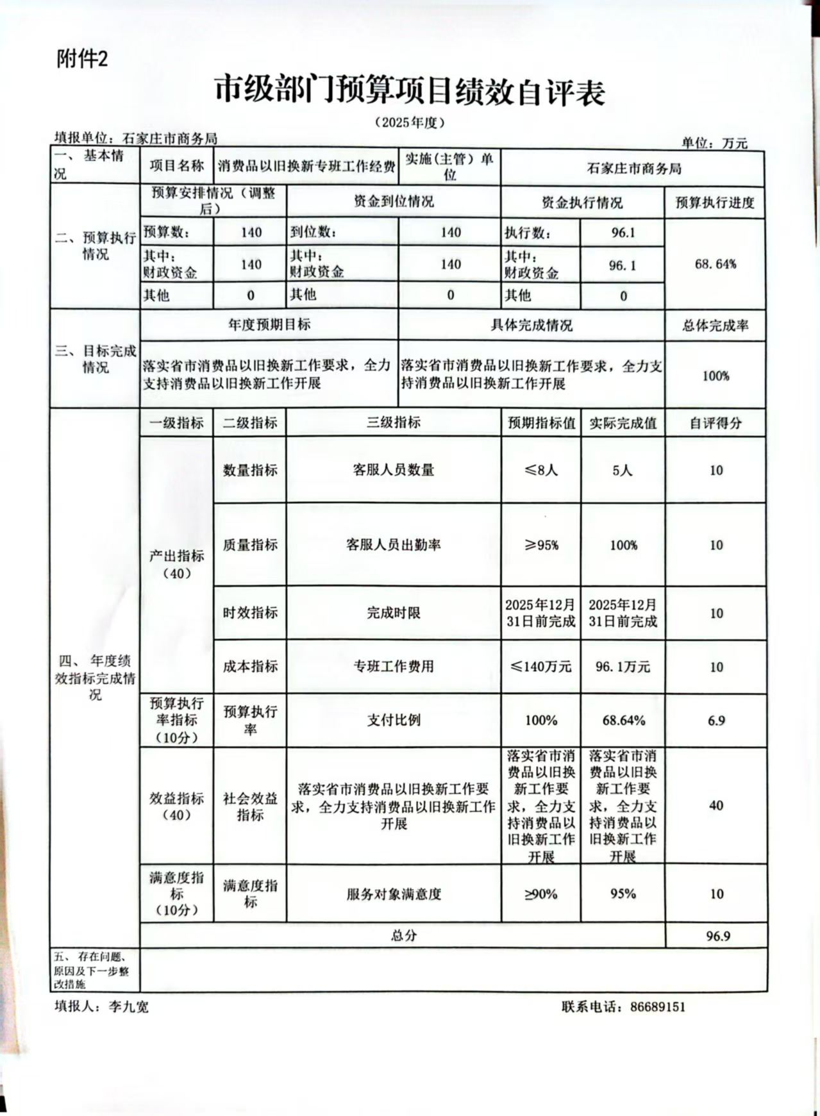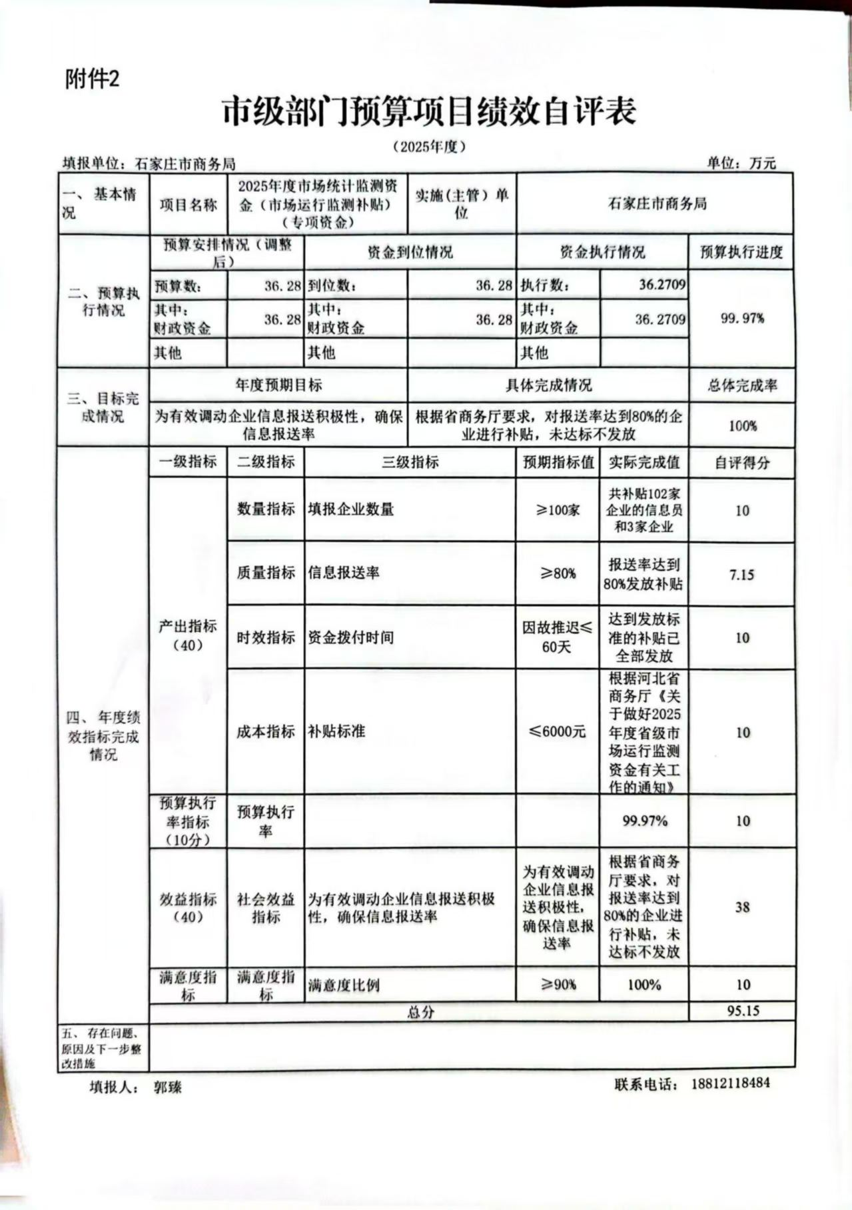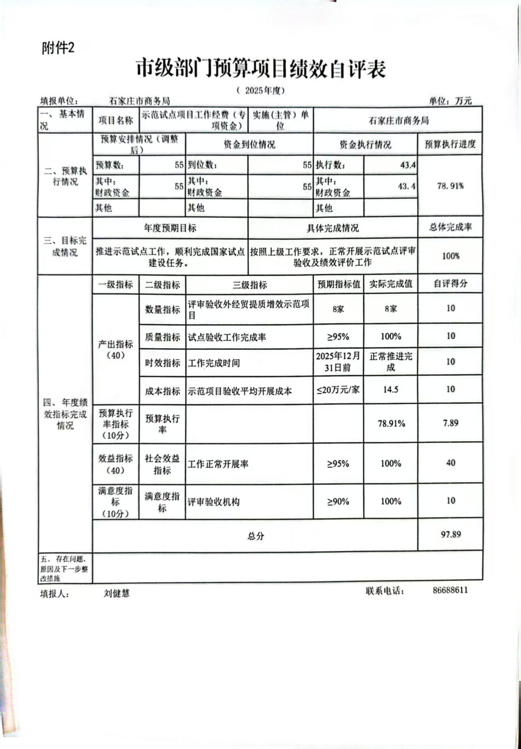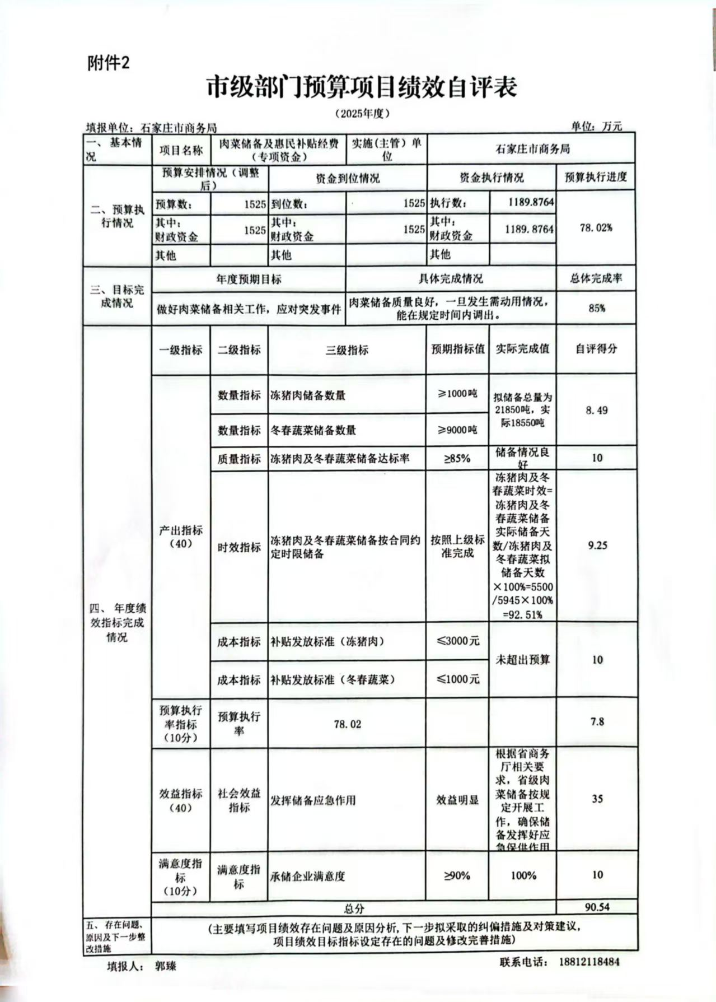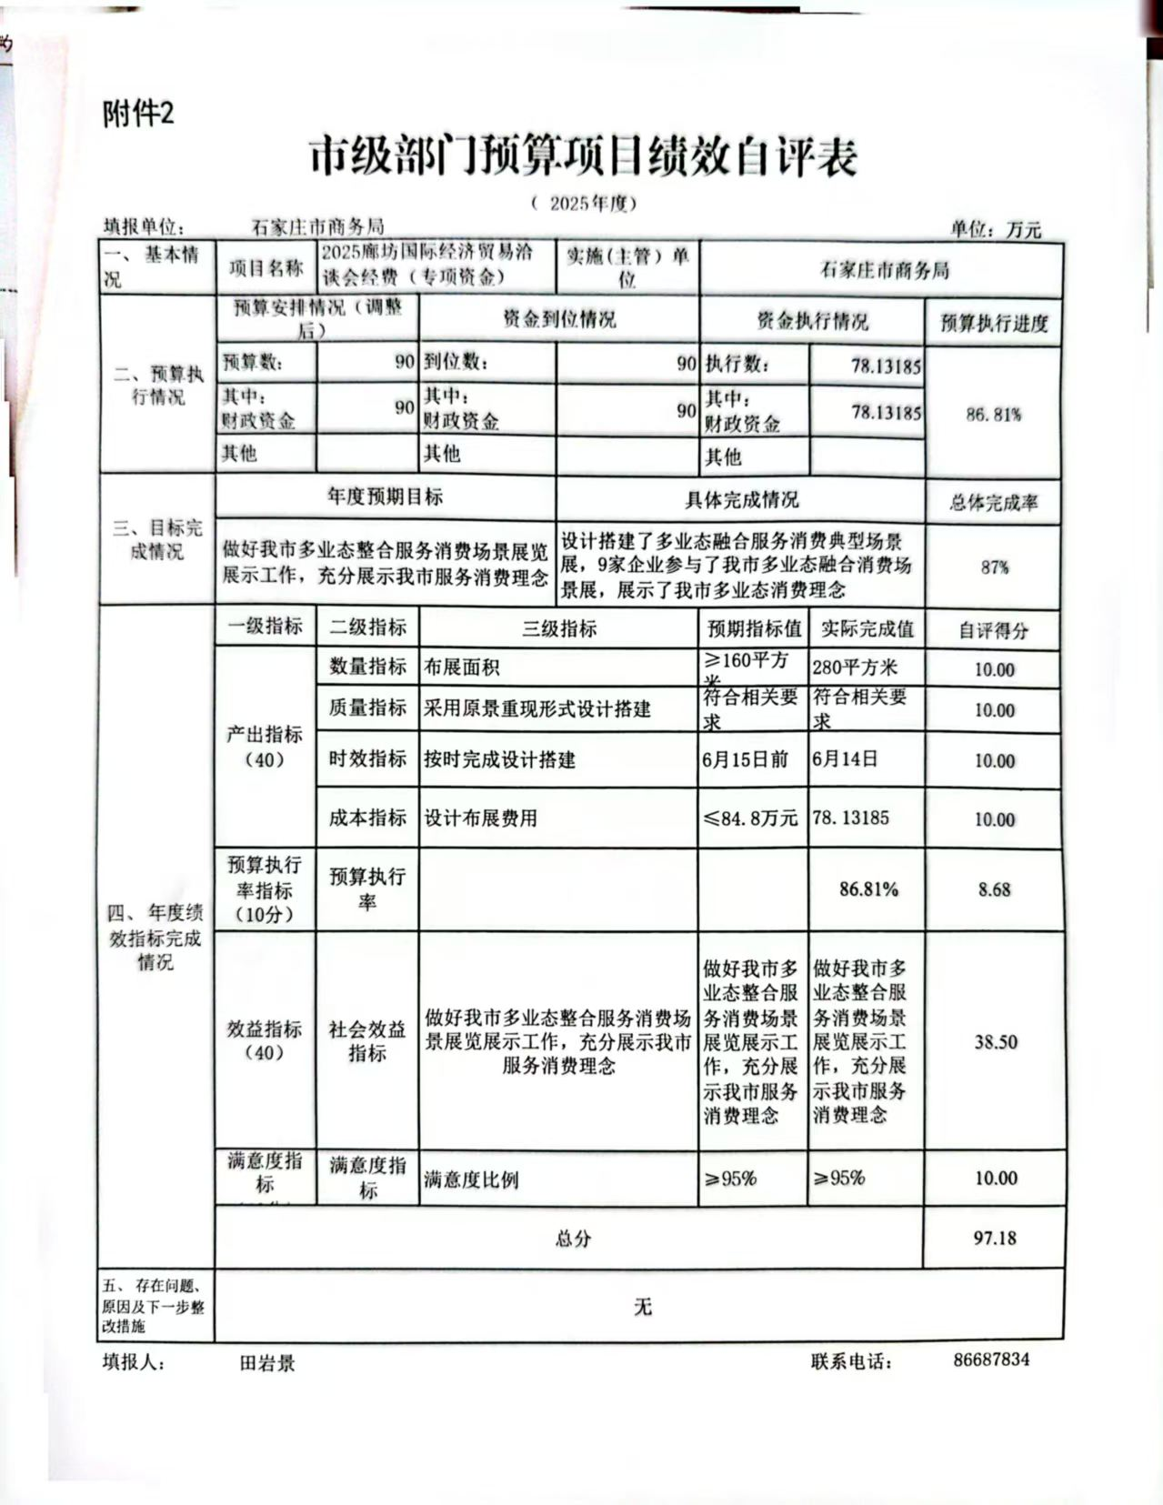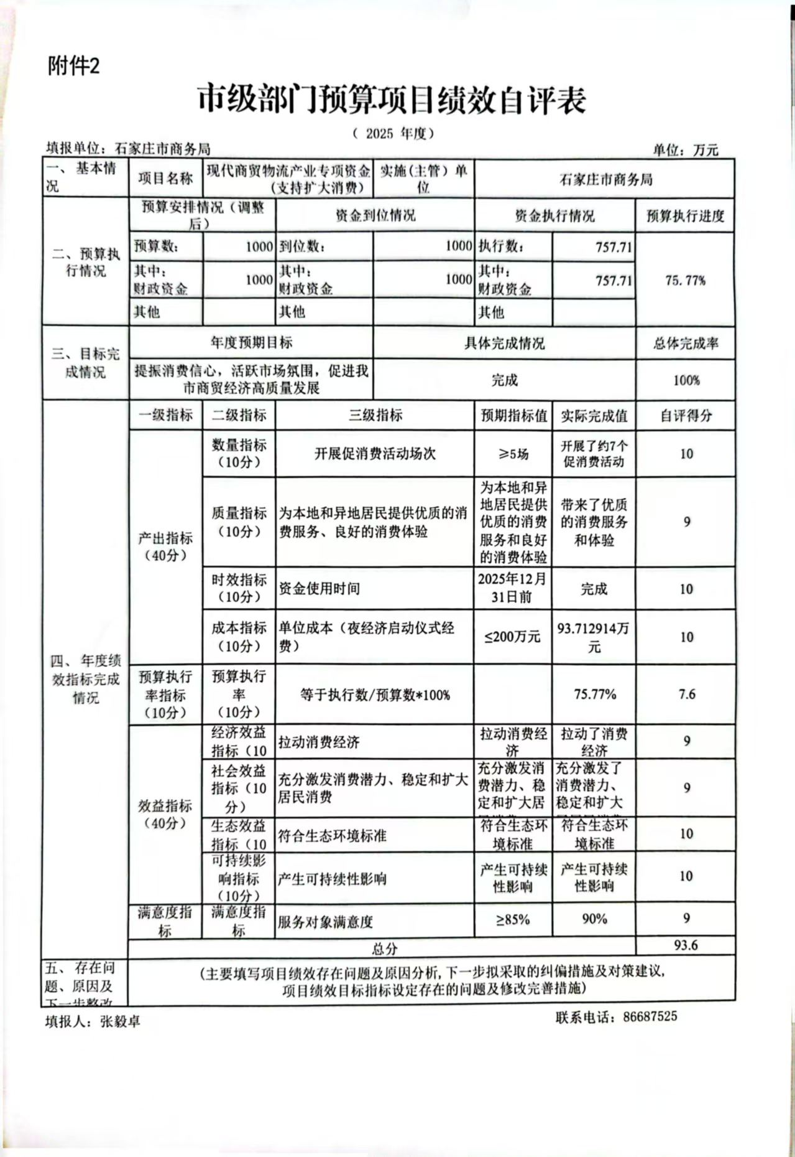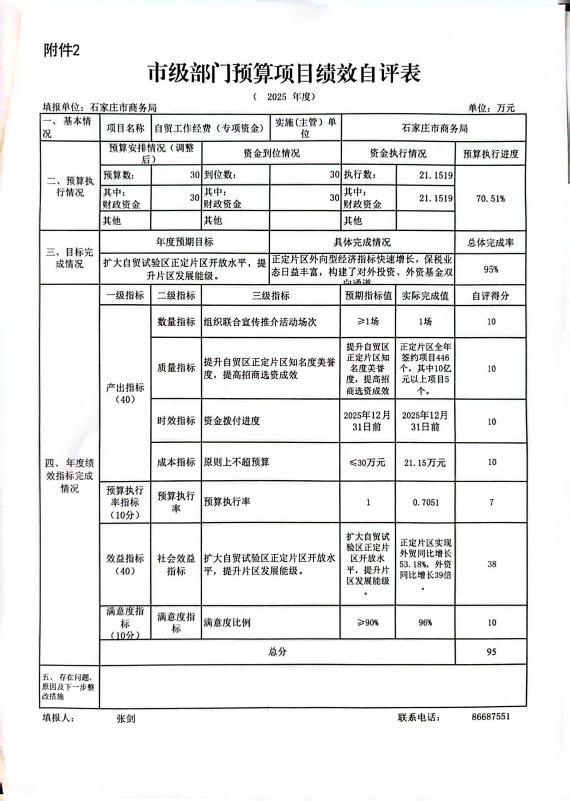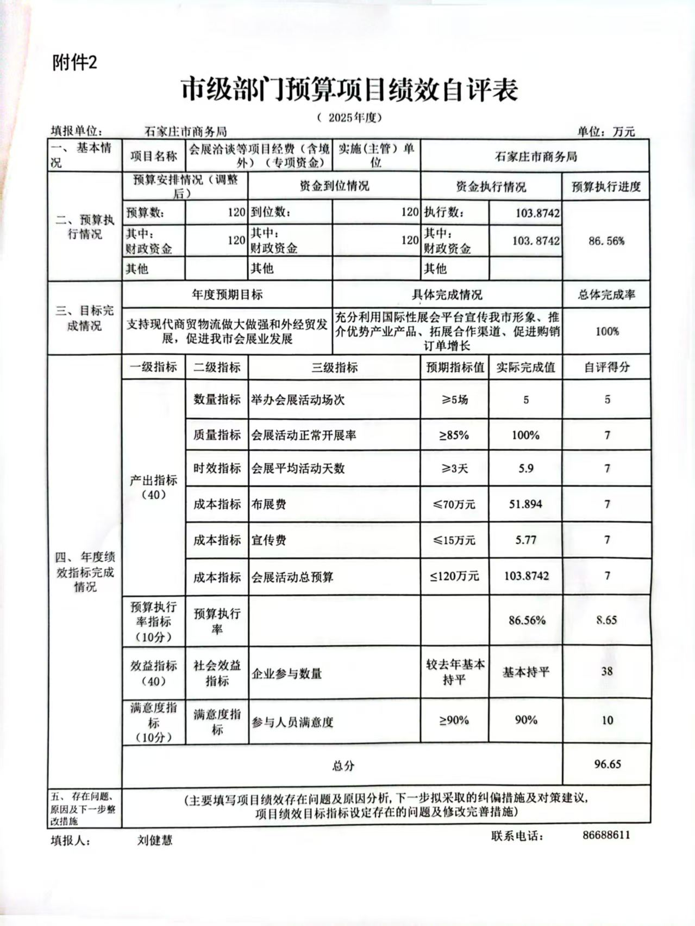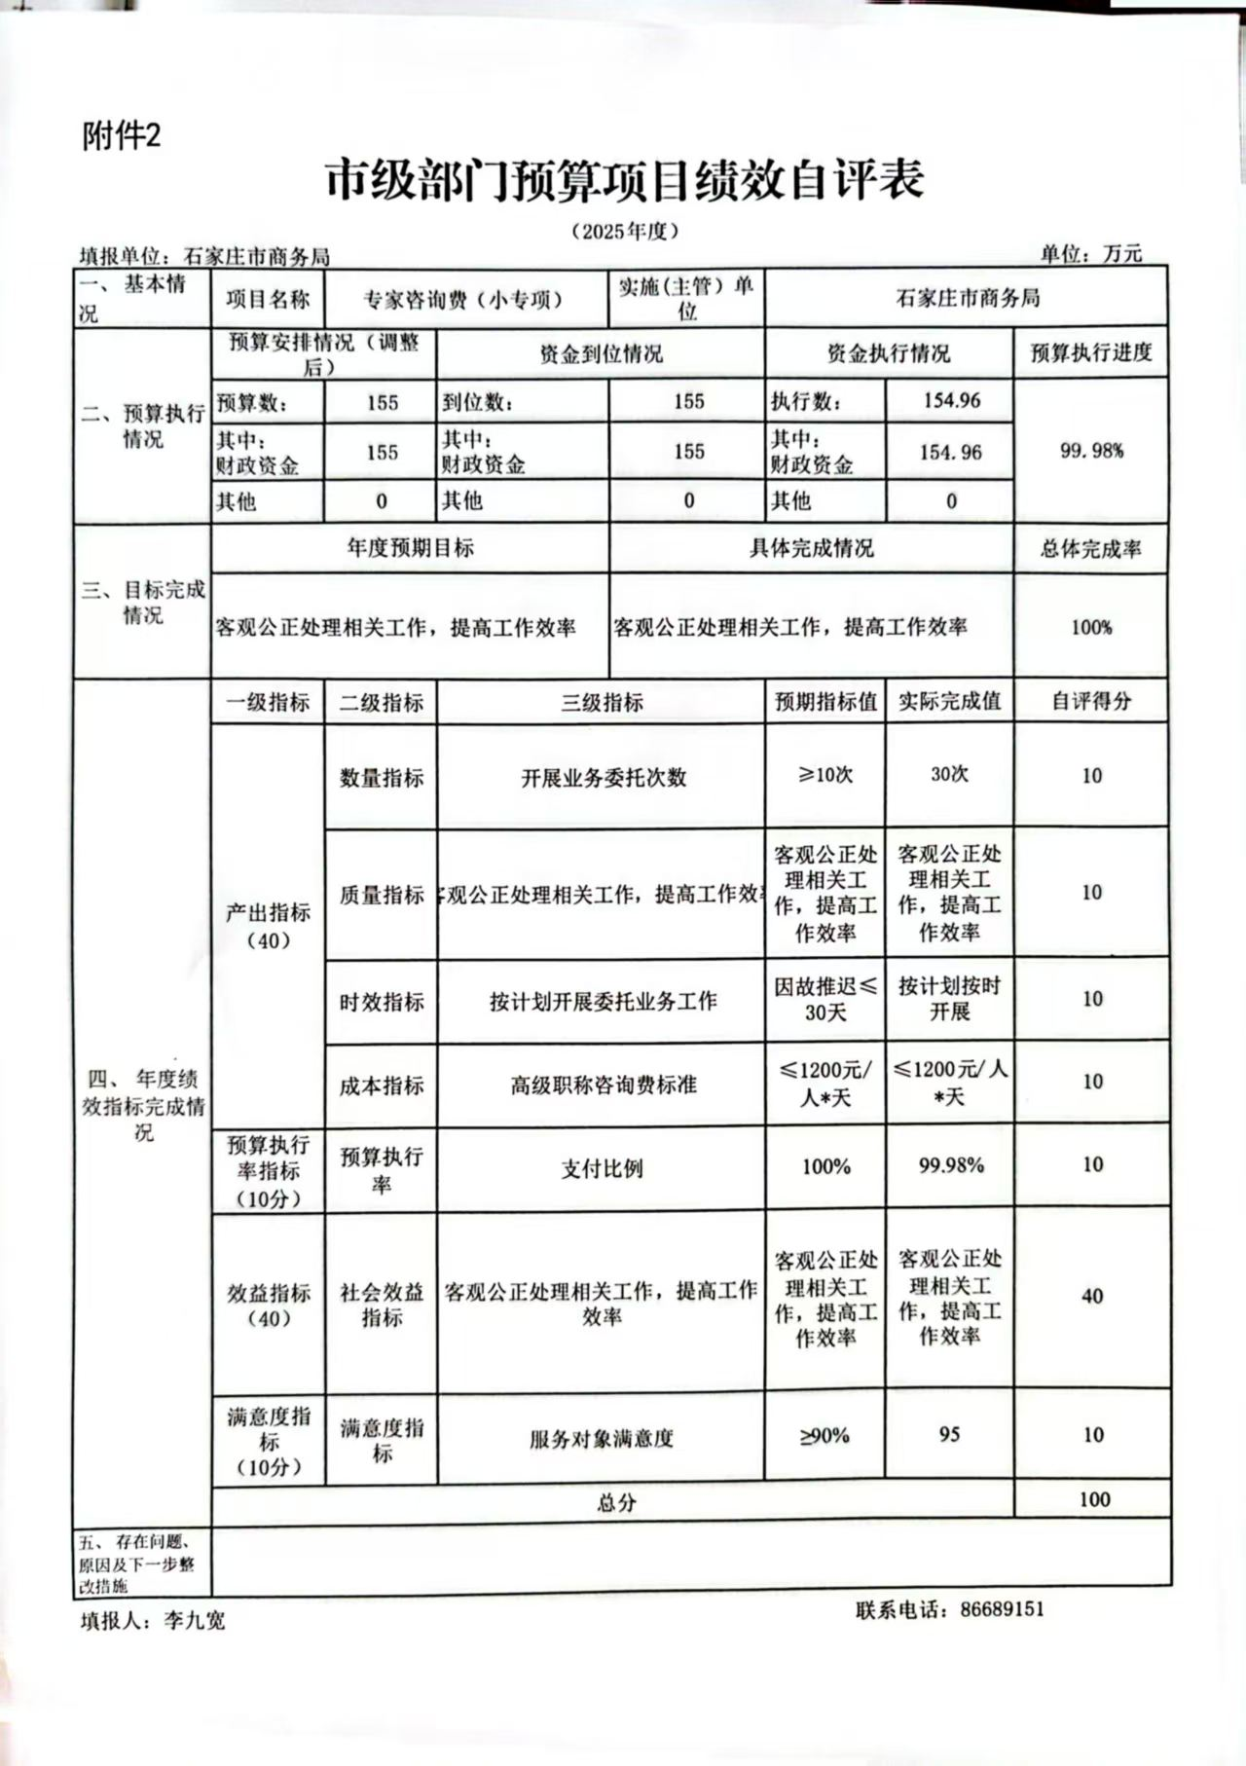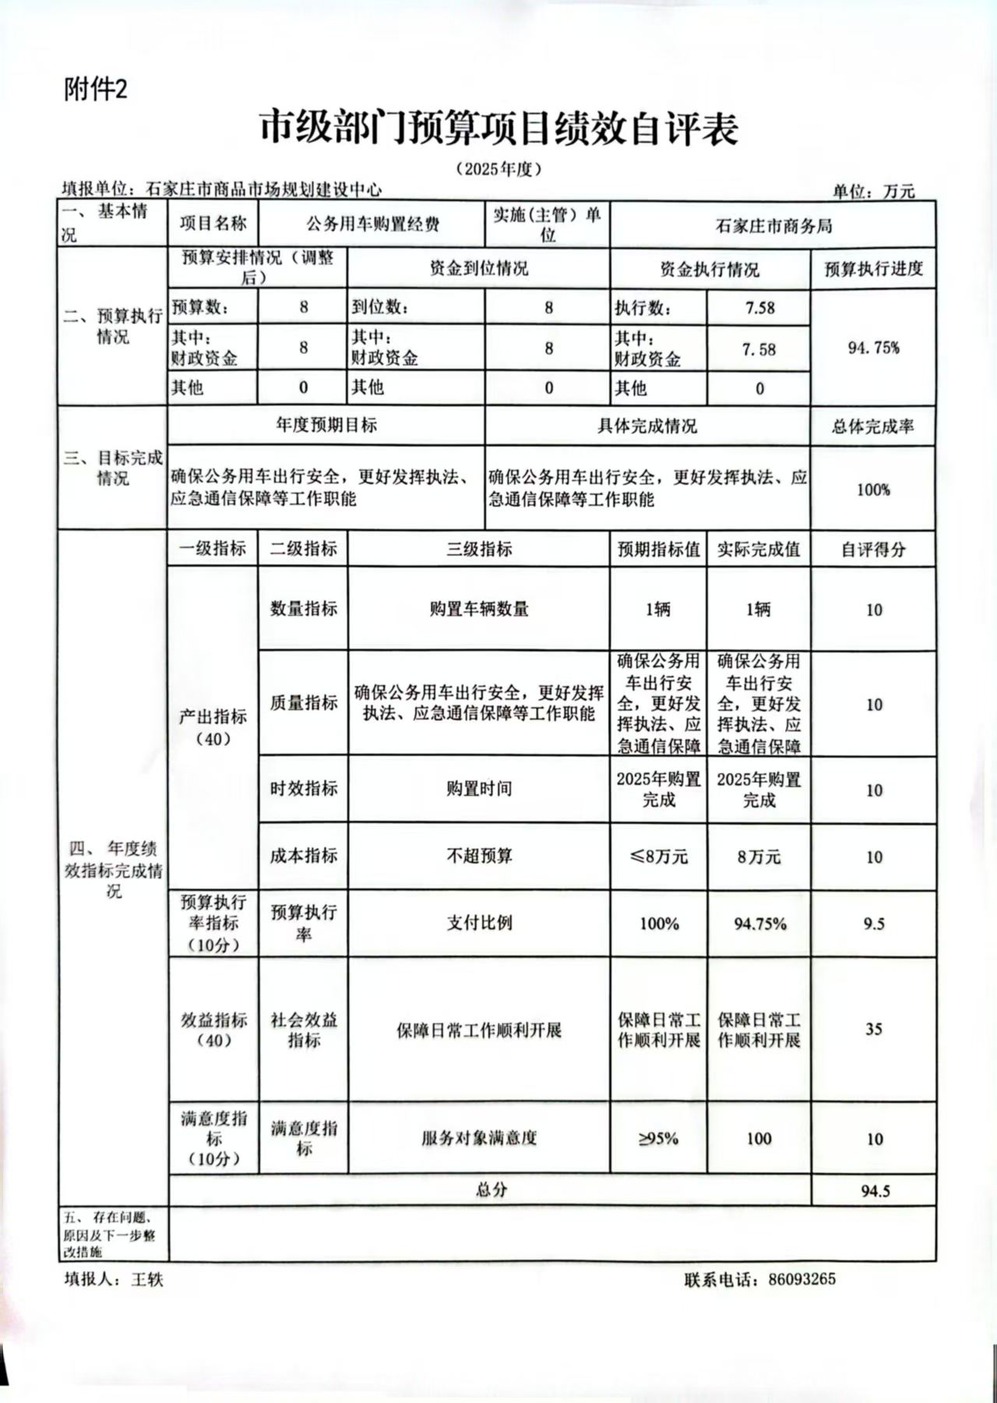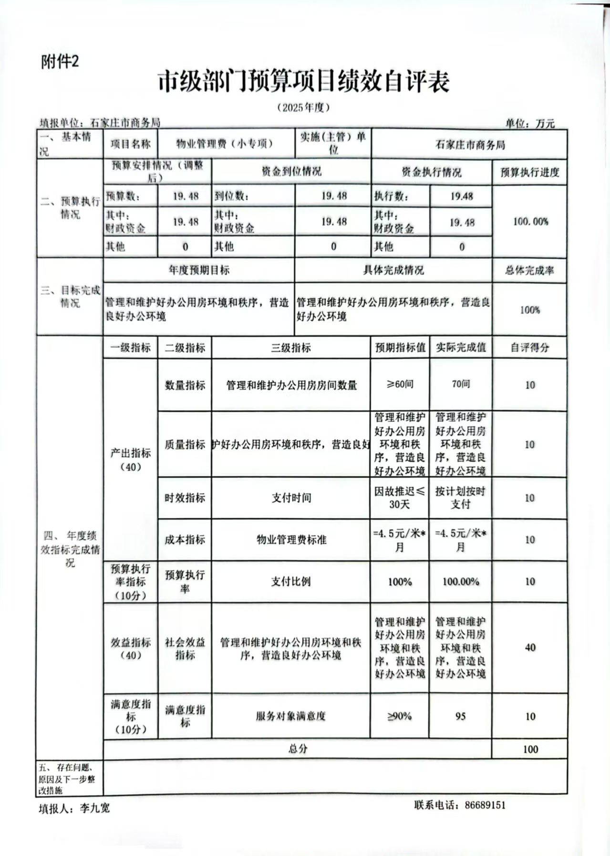
（三）单位评价项目绩效评价结果
无。
十、其他需要说明的情况
1.本单位2025年度收入支出决算总表（公开01表）、收入决算表（公开02表）、支出决算表（公开03表）、财政拨款收入支出决算总表（公开04表）、一般公共预算财政拨款支出决算表（公开05表）、一般公共预算财政拨款基本支出决算明细表（公开06表）、政府性基金预算财政拨款收入支出决算表（公开07表）、国有资本经营预算财政拨款支出决算表（公开08表）、财政拨款“三公”经费支出决算表（公开09表）无相应收支，故空表列示。
2. 由于决算公开表格中金额数值应当保留两位小数，公开数据为四舍五入计算结果，个别数据合计项与分项之和存在小数点后差额，特此说明。

第四部分 名词解释

一、财政拨款收入：指单位从同级财政单位取得的财政预算资金。
二、事业收入：指事业单位开展专业业务活动及辅助活动取得的收入。
三、经营收入：指事业单位在专业业务活动及其辅助活动之外开展非独立核算经营活动取得的收入。
四、其他收入：指单位取得的除上述收入以外的各项收入。主要是事业单位固定资产出租收入、存款利息收入等。
五、使用非财政拨款结余（含专用结余）：指事业单位按照预算管理要求使用非财政拨款结余弥补收支差额的金额，以及使用专用结余安排支出的金额。
六、年初结转和结余：指单位以前年度尚未完成、结转到本年仍按原规定用途继续使用的资金，或项目已完成等产生的结余资金。
七、结余分配：指事业单位按照会计制度规定缴纳的所得税、提取的专用结余以及转入非财政拨款结余的金额等。
八、年末结转和结余：指单位按有关规定结转到下年或以后年度继续使用的资金，或项目已完成等产生的结余资金。
九、基本支出：指为保障机构正常运转、完成日常工作任务而发生的人员支出和公用支出。
十、项目支出：指在基本支出之外为完成特定行政任务和事业发展目标所发生的支出。
十一、经营支出 ：指事业单位在专业业务活动及其辅助活动之外开展非独立核算经营活动发生的支出。
十二、基本建设支出：填列由本级发展与改革单位集中安排的用于购置固定资产、战略性和应急性储备、土地和无形资产，以及购建基础设施、大型修缮所发生的一般公共预算财政拨款支出，不包括政府性基金、财政专户管理资金以及各类拼盘自筹资金等。
十三、其他资本性支出：填列由各级非发展与改革单位集中安排的用于购置固定资产、战备性和应急性储备、土地和无形资产，以及购建基础设施、大型修缮和财政支持企业更新改造所发生的支出。
十四、“三公”经费：指单位用财政拨款安排的因公出国（境）费、公务用车购置及运行费和公务接待费。其中，因公出国（境）费反映单位公务出国（境）的国际旅费、国外城市间交通费、住宿费、伙食费、培训费、公杂费等支出；公务用车购置及运行费反映单位公务用车购置支出（含车辆购置税、牌照费）及按规定保留的公务用车燃料费、维修费、过桥过路费、保险费、安全奖励费用等支出；公务接待费反映单位按规定开支的各类公务接待（含外宾接待）支出。
十五、其他交通费用：填列单位除公务用车运行维护费以外的其他交通费用。如公务交通补贴、租车费用、出租车费用，飞机、船舶等燃料费、维修费、保险费等。
十六、公务用车购置：填列单位公务用车车辆购置支出（含车辆购置税、牌照费）。
十七、其他交通工具购置：填列单位除公务用车外的其他各类交通工具（如船舶、飞机等）购置支出（含车辆购置税、牌照费）。
十八、机关运行经费：指为保障行政单位（包括参照公务员法管理的事业单位）运行用于购买货物和服务的各项资金，包括办公及印刷费、邮电费、差旅费、会议费、福利费、日常维修费、专用材料以及一般设备购置费、办公用房水电费、办公用房取暖费、办公用房物业管理费、公务用车运行维护费以及其他费用。

